附件4

山东省自然科学学术创新奖申报平台操作说明

各市科协、省级学会、高校科协、省属企业科协：
为更好服务2018年“山东省自然科学学术创新奖”评选，本次将通过“织会社团”应用平台进行自然科学学术创新奖的电子材料申报，请大家积极使用，该平台今后将成为服务联系各级科协组织的重要方式。

第一部分 “织会社团”应用平台下载操作说明
- 如果移动端和PC端已有【企业微信】的，不用进行下载安装操作，可直接点击【我】【设置】【查找企业】利用【手机号登录】即可。
- 已加入【织会社团】的，点击【织会社团】应用即可进入主页面。
三、除上述情况外，则需下载并安装移动端【企业微信】及PC端【企业微信】。
手机通过扫描二维码、电脑通过点击链接，下载并安装移动端、PC端【企业微信】。
Android（安卓手机）:

Ios（苹果手机）:

Windows电脑/ MAC苹果电脑
https://work.weixin.qq.com/#indexDownload

第二部分 “织会社团”应用平台注册使用-管理员版

一、各组织管理员或初审负责人，下载安装完成后，利用【手机号登录】注册。（注：各市级科协学会部部长的电话、省级学会秘书长的电话、省属企业科协秘书长的电话、高校科协秘书长的电话可以注册登录，如果手机号不清楚或者更换联系人手机号的情况，请联系平台管理员协助您做修改，管理员电话：徐老师 13969191022 佟老师 17753122759。管理员仅负责信息平台指导，不负责申报工作具体业务，具体申报业务工作请联系省科协学会部）
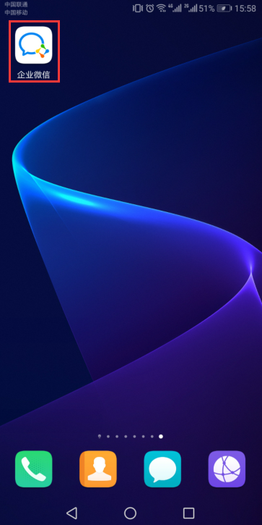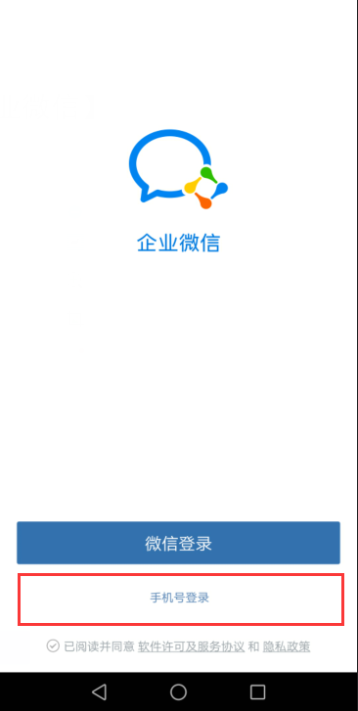
二、管理员进入后，点击【织会社团】，在【通讯录】页面下，点击组织名称右方【...】，选择【查看组织】，截图分享各组织单位的【二维码】，发送给会员或申报人，邀请其加入。
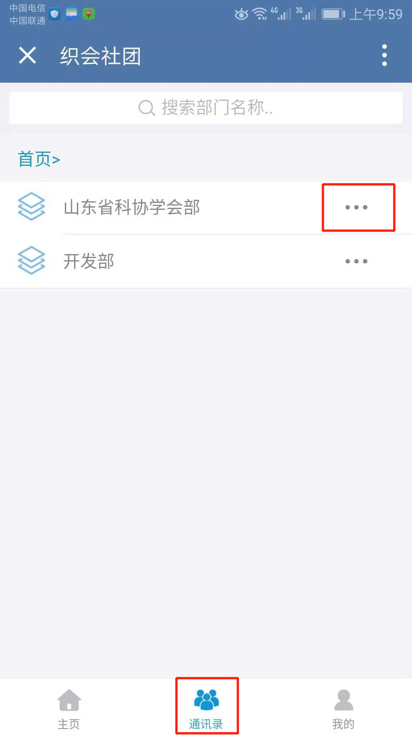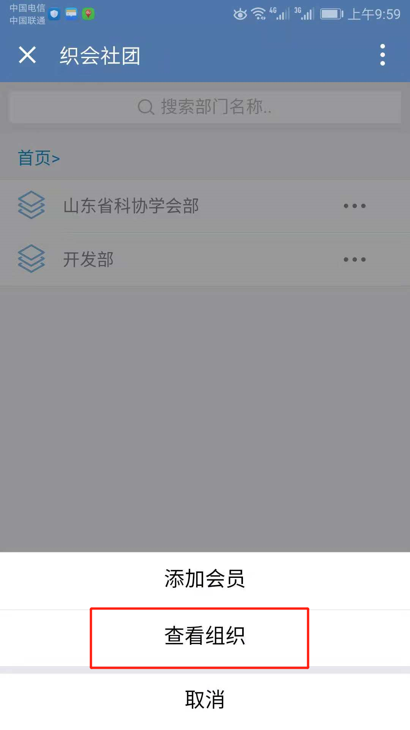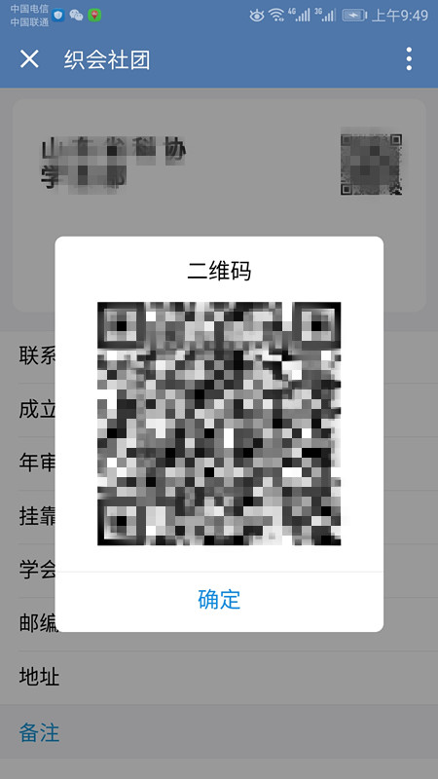
三、会员或申报人信息提交完成后，后台自动推送给管理员或初审负责人，各组织管理员或初审负责人审核信息后，会员或申报人即可加入平台。
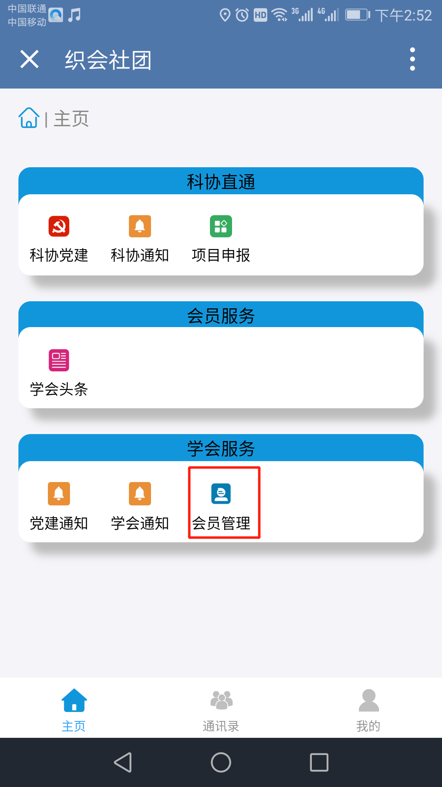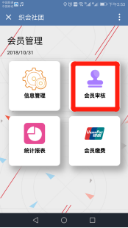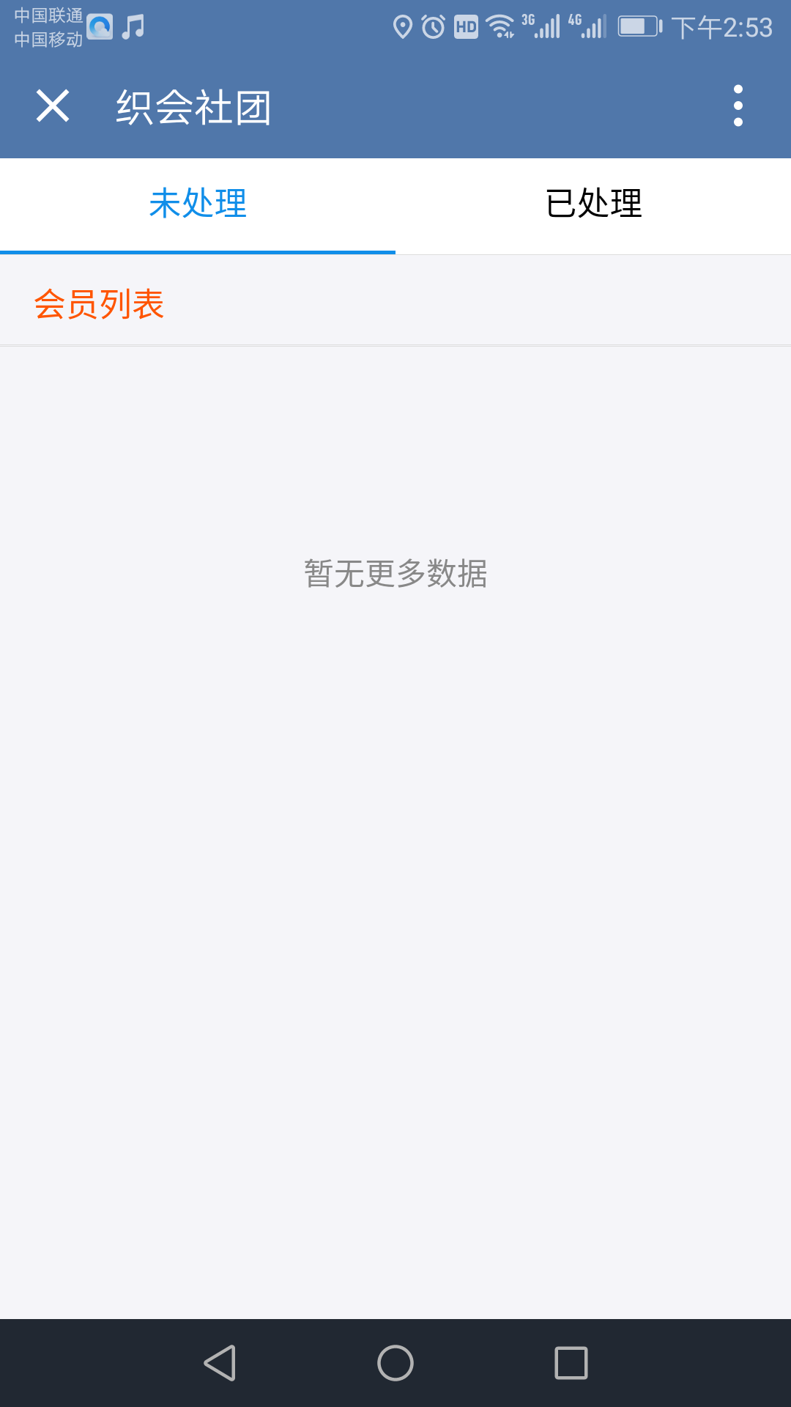
四、会员或申报人填写完成材料并提交后，管理员会收到待评审信息，提醒进行初审。点击【项目申报】【我的】【我的评审】，审核完成后，根据实际情况可【通过】或【驳回】。（注：【通过】或【驳回】都需填写说明）
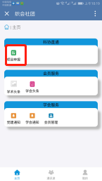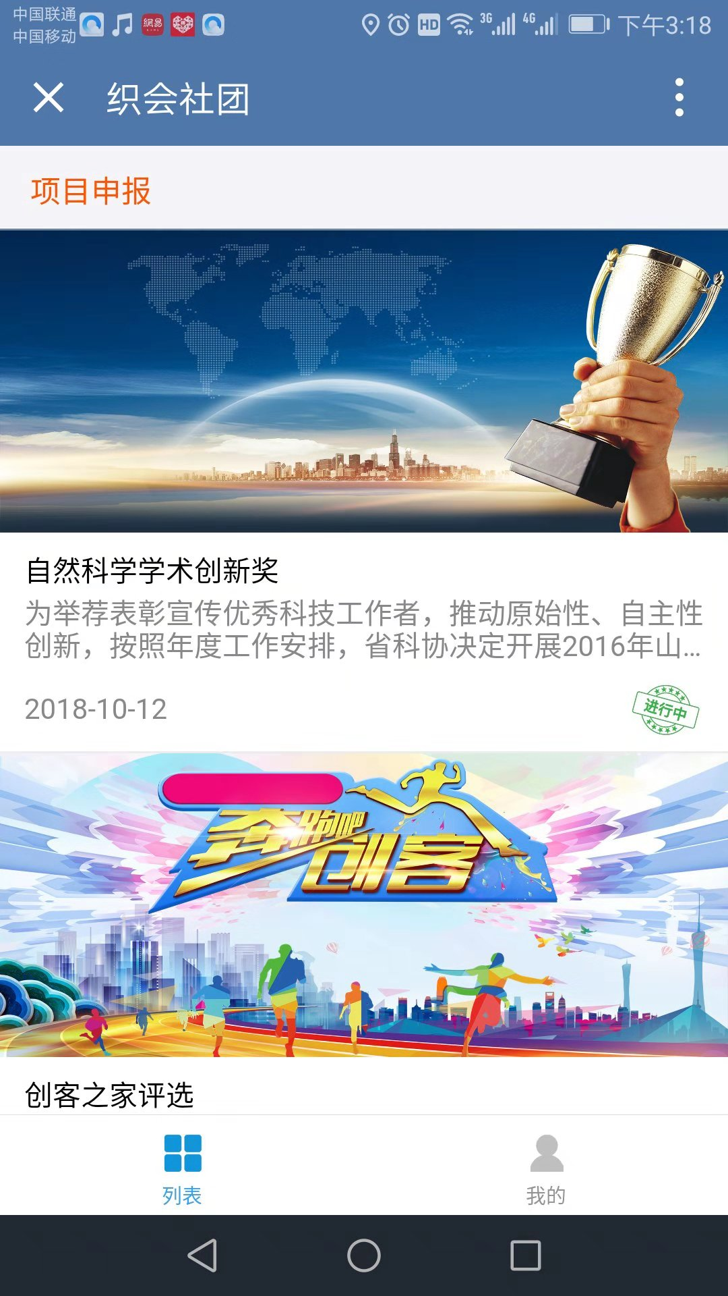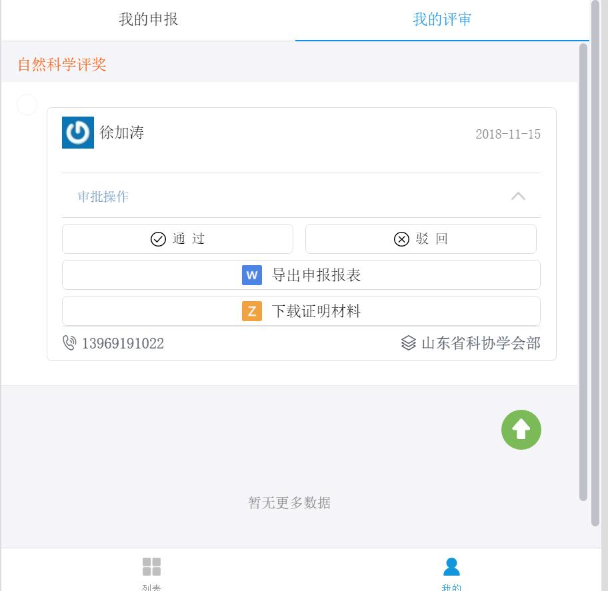
五、各组织初审完成后，选中【我的评审】列表中最终推荐人员名单后，点击【绿色推荐汇总按钮】（如图所示）按钮，按系统提示填写初审单位基本信息和推荐表，最后汇总提交到省科协。推荐单位推荐成功后，省科协管理员可以对申报的单个项目注明驳回信息后驳回到申报人，申报人可根据驳回意见重新填写申报材料。
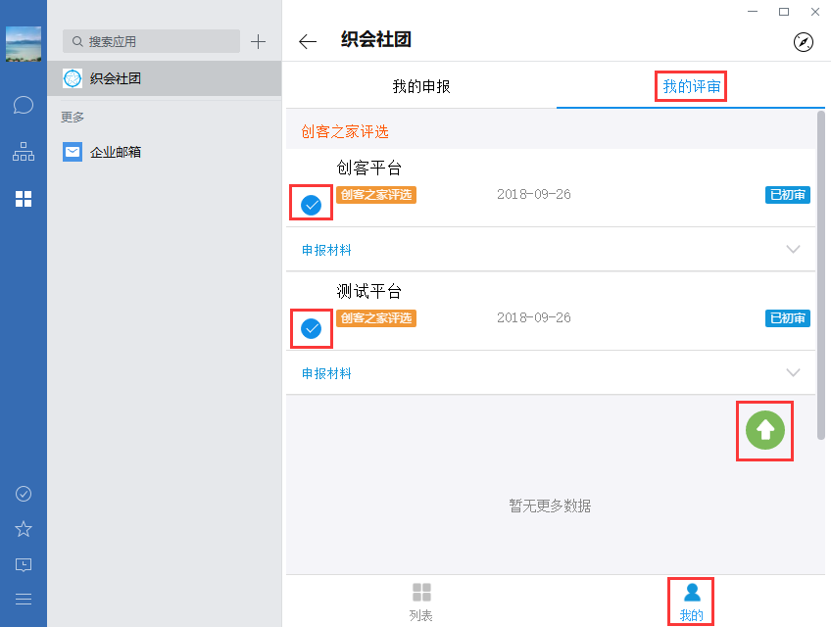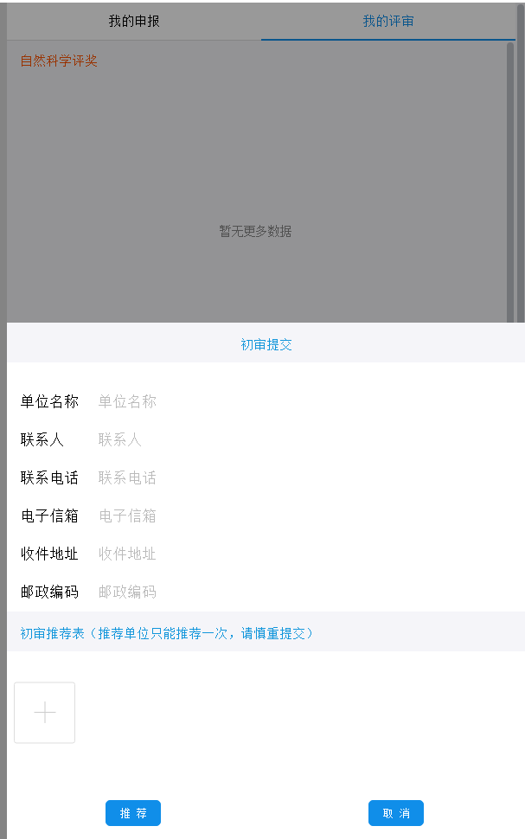

第三部分 “织会社团”应用平台注册使用-普通会员版

一、识别组织管理员或初审负责人分享的【二维码】，按系统提示填写信息后提交，等待管理员审核。
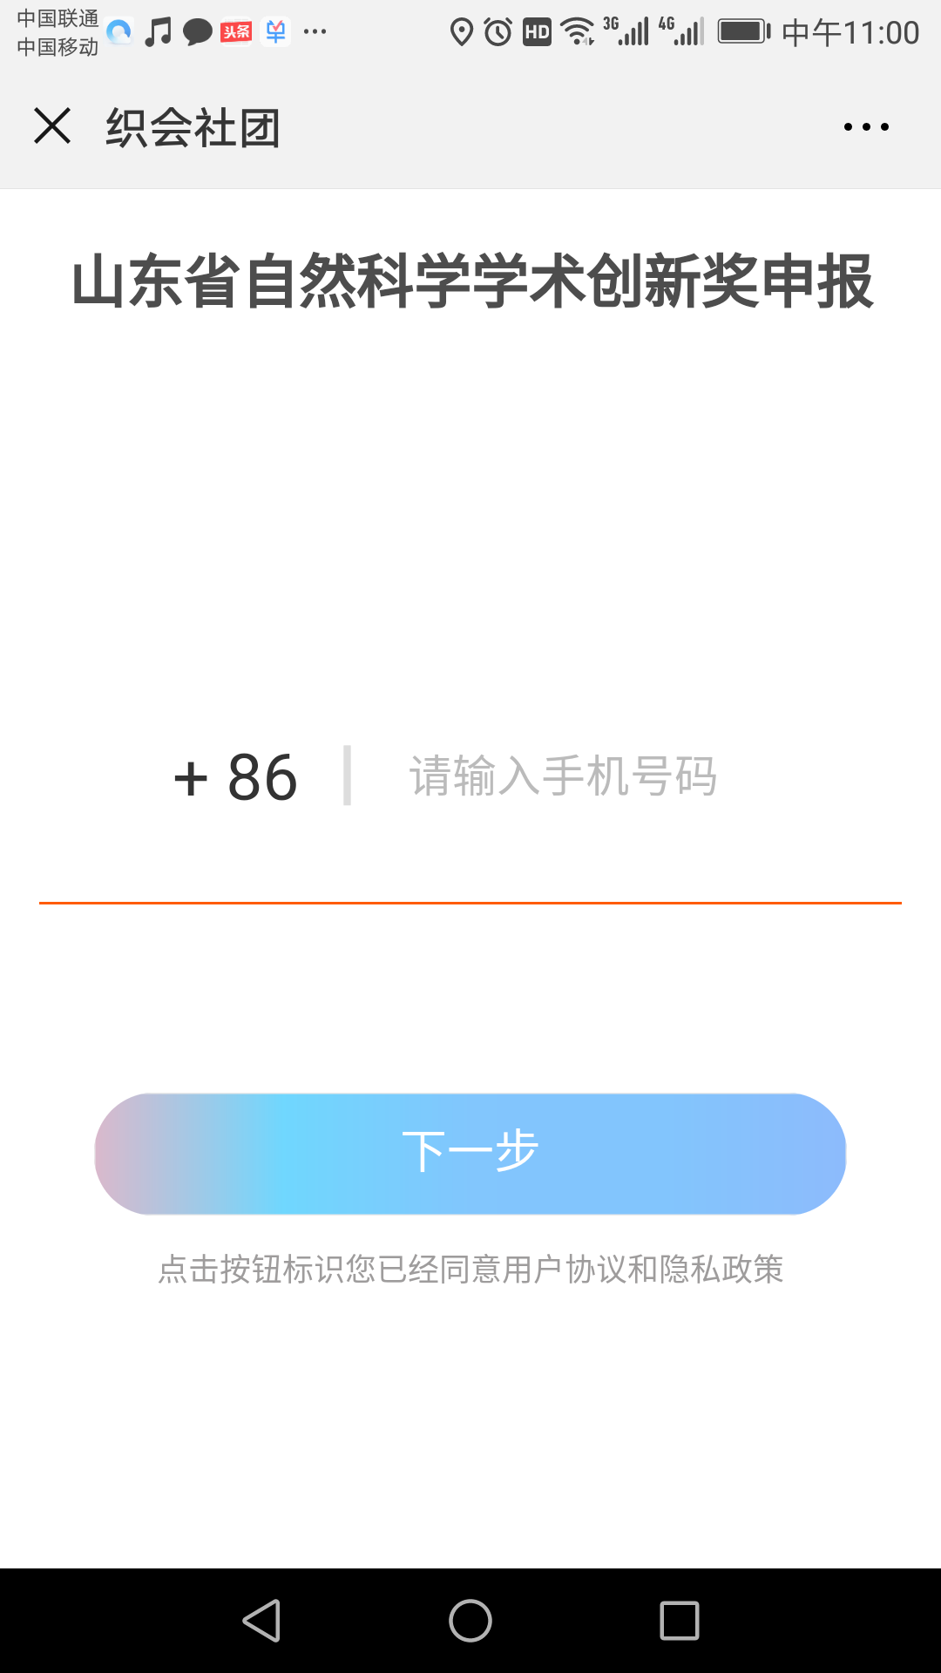
二、审核通过后，会员或申报人会收到短信邀请提示。下载安装PC端【企业微信】及移动端【企业微信】，详见第一部分。点击【进入企业】，点击【织会社团】，进入【项目申报】页面。
移动端：
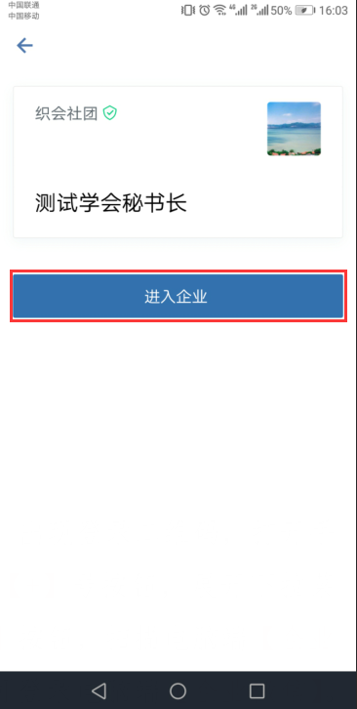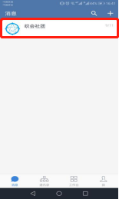

PC端：
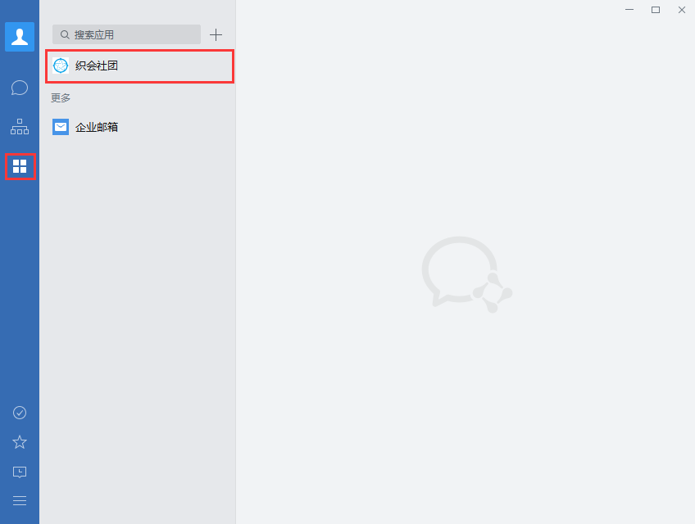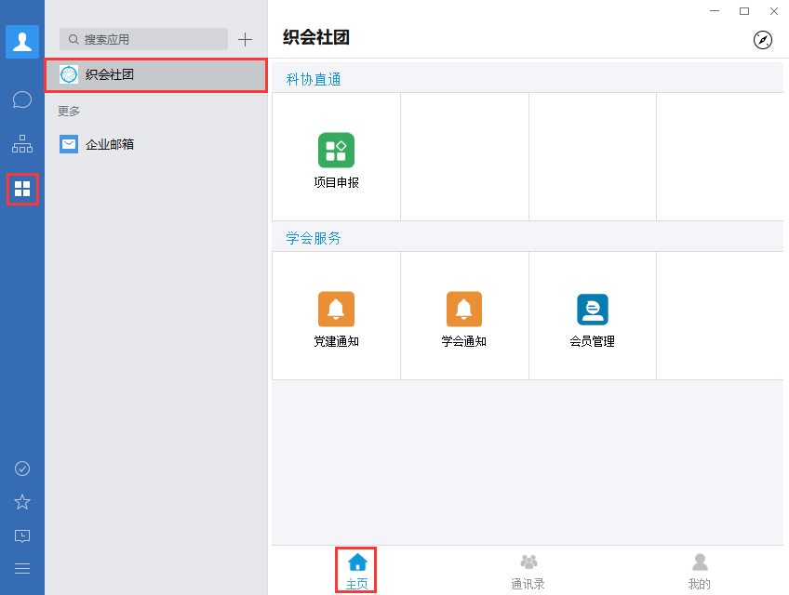
三、点击【项目申报】，进入【自然科学学术创新奖】，点击【申报】，开始填写，每个页面提交后自动保存。基本信息和综合信息界面在PC端和移动端都可填写，证明材料需要压缩版（zip格式压缩包，大小限制在100M以内）在PC端上传，所有材料上传成功后，系统会自动生成【山东省科协自然科学学术创新奖项目申报书】。

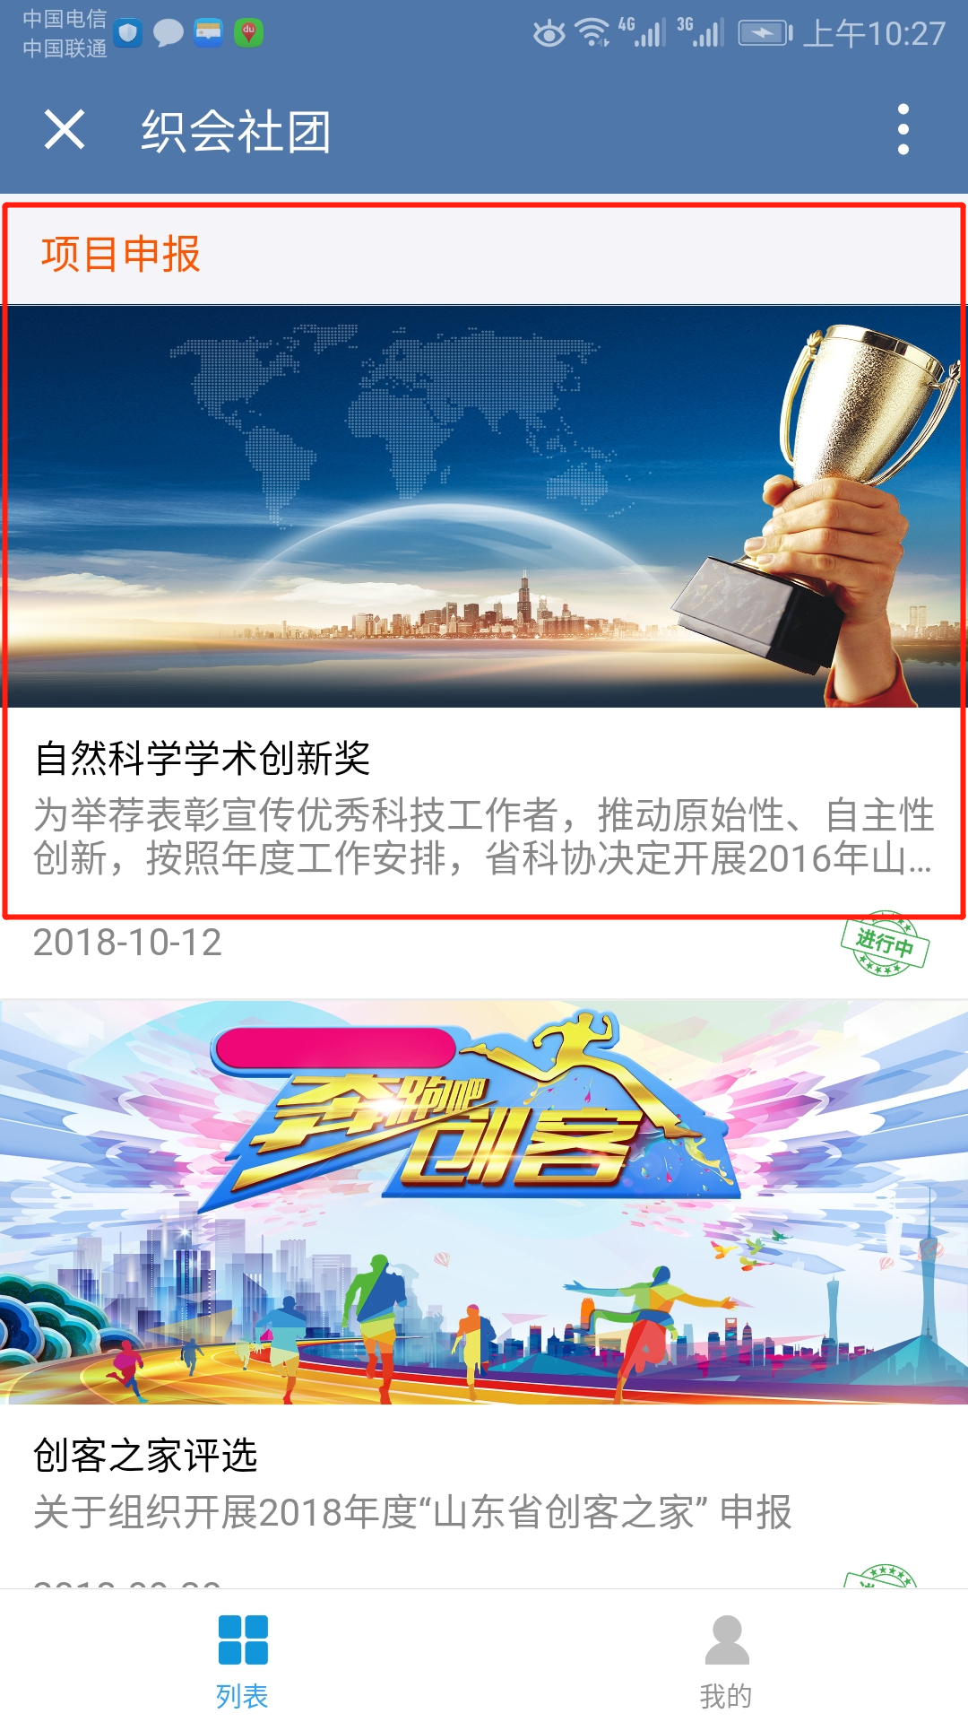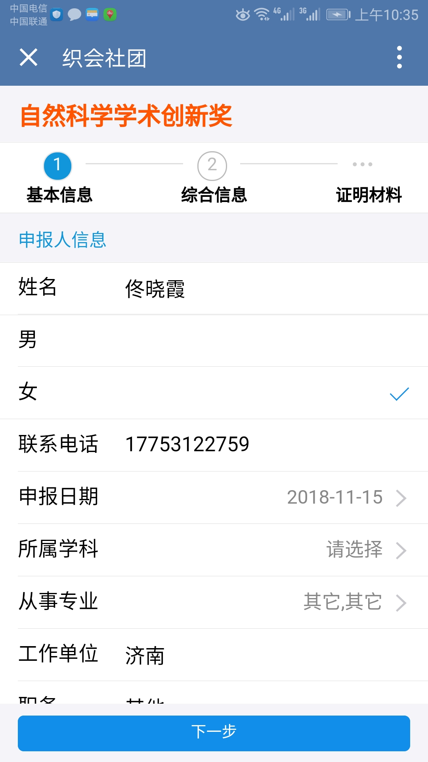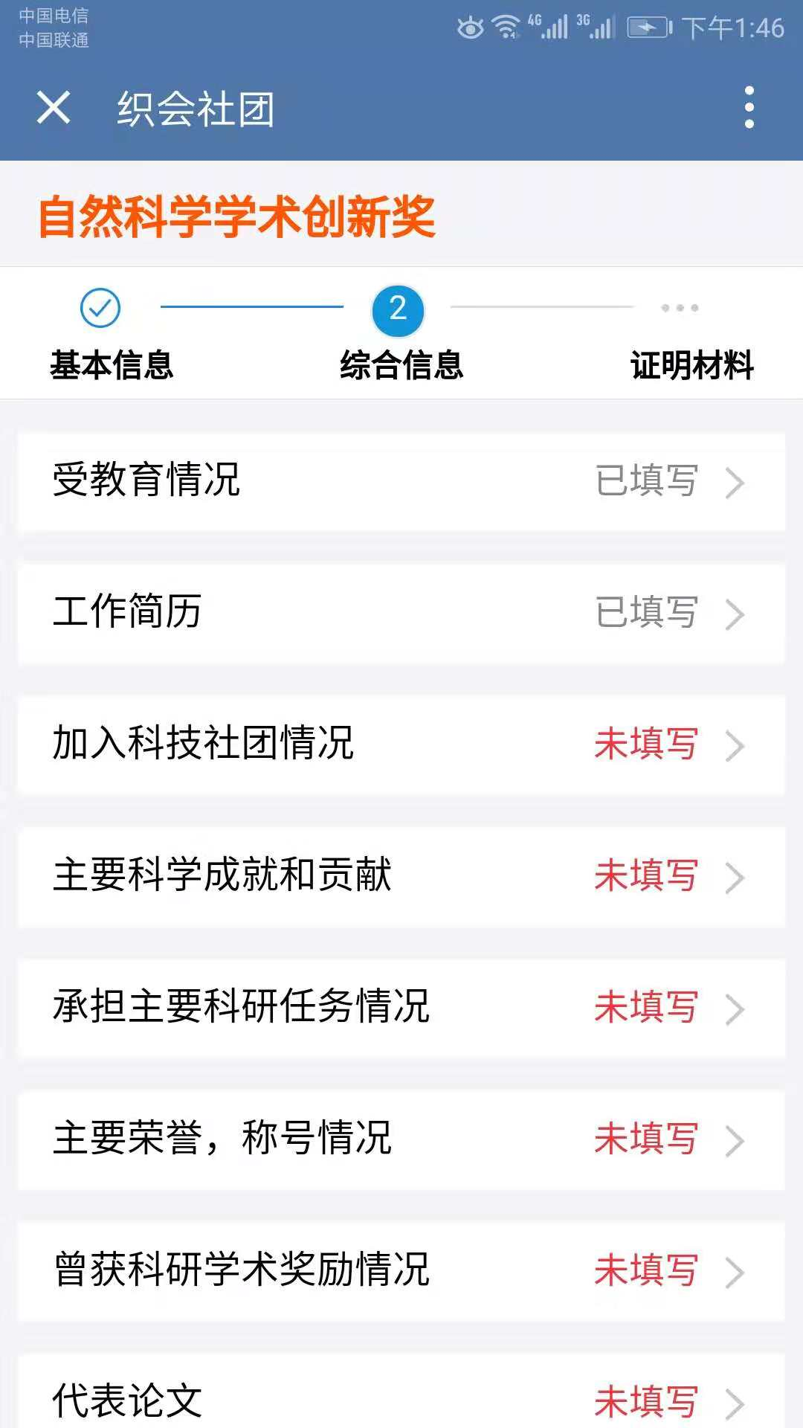
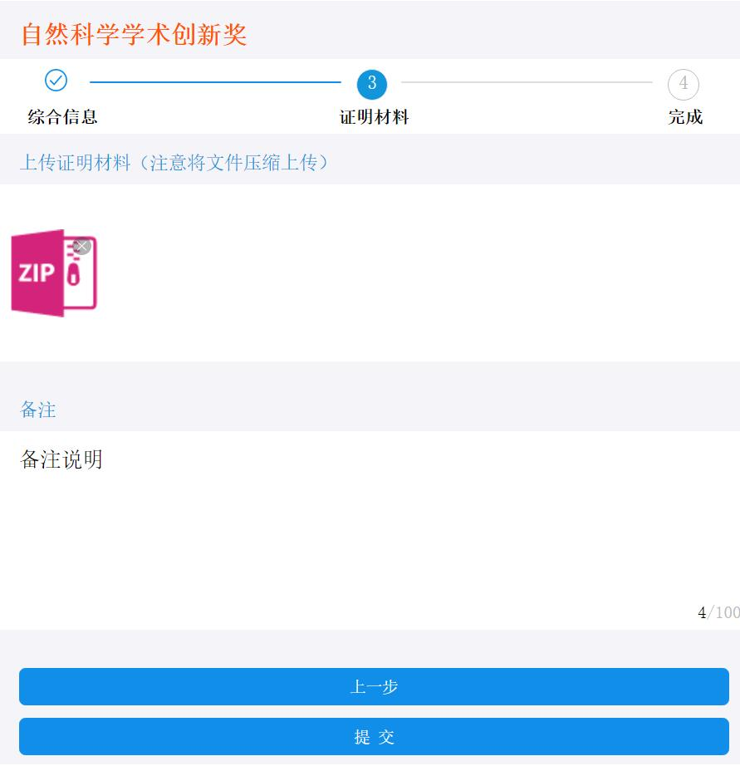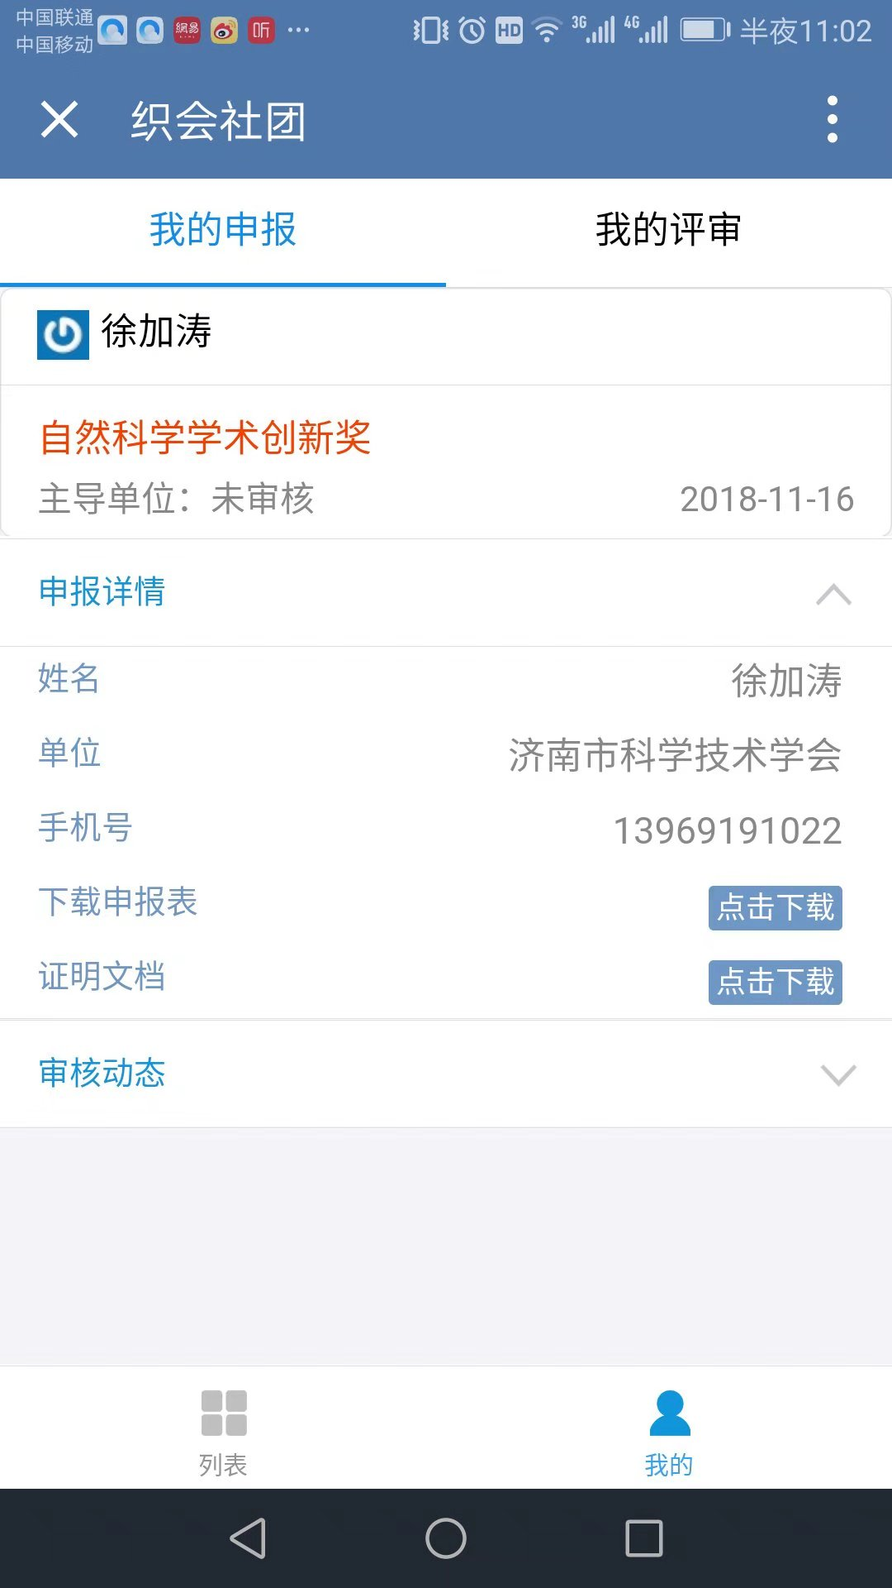
四、会员或申报人完成项目申报后，在【织会社团】应用主页【项目申报】【我的】【我的申报】，实时查看自己申报项目的动态，若申报项目被【驳回】，根据驳回意见，点击【重新上传】（如图所示），根据驳回意见修改后重新提交材料。材料合格后，点击【项目申报】【我的】【我的申报】【申报详情】就可以下载、编辑、打印【申报书】。 